**KENNEDY SPACE CENTER**

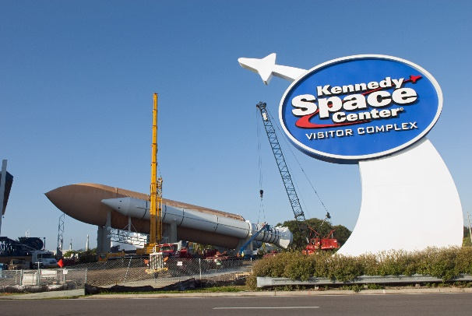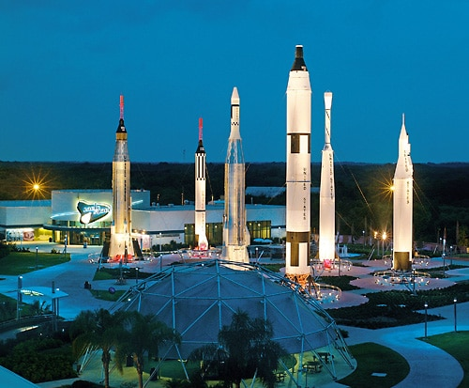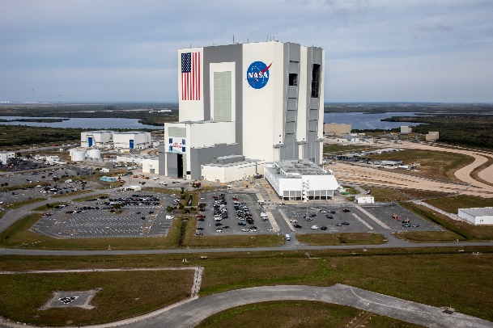

FECHA DE VIAJE: MAYO A DICIEMBRE DE 2024

¡No renuncies a un día emocionante, divertido y educativo! Bienvenido al Centro John F. Kennedy de la NASA, nuestra puerta nacional para explorar, descubrir y entender nuestro universo. Sin duda, ¡una experiencia de otro mundo!

El centro espacial nació en 1962 y su nombre rinde homenaje al presidente Kennedy, asesinado en 1963. Desde entonces ha sido un escenario de diversión y emociones para todos. El Centro de Visitantes ofrece de todo: desde artefactos de la vida real a fascinantes exposiciones, pasando por atracciones de la historia y futuro de los vuelos espaciales humanos y robóticos.

¡Se trata de algo más que un simple museo! Más interactivo, más inspirador que un centro científico, más educativo y auténtico que un parque temático; ¡no hay nada igual en este mundo! El Centro de Visitantes del Centro Espacial Kennedy ofrece una mezcla de emocionantes simuladores, impresionantes atracciones, tours entre bastidores, exposiciones interactivas, espectaculares películas en 3D, oportunidades de observación de lanzamiento de cohetes y mucho más.

El Centro de Visitantes del Centro Espacial Kennedy incluye películas en formato IMAX y todas las exposiciones y espectáculos.

¡Hay algo para todos! Vive junto a tu familia algunos de los más grandes avances del pasado, presente y futuro.

Entrada al Centro de Visitantes del Centro Espacial Kennedy + Encuentro con un astronauta

Durante esta nueva experiencia, un astronauta se sentará con un grupo reducido de personas y, en un ambiente informal, responderá alguna de las preguntas más frecuentes. Además, durante la charla, podrás disfrutar de una degustación de comida y bebidas a la vez que aprendes un poco más sobre la forma de vivir y trabajar en el espacio. Con tiempo suficiente para la sesión de preguntas, al acabar te sentirás familiarizado con un pionero del espacio y tendrás historias únicas para compartir.

Incluye

* Entrada Centro de Visitantes del Centro Espacial Kennedy
* Desayuno continental por la mañana o platos de degustación a elección del chef por la tarde
* 1 bebida con alcohol por entrada de adulto (se pueden comprar más)
* Un regalo conmemorativo y un retrato firmado del astronauta

Entrada al Centro de Visitantes del Centro Espacial Kennedy + Entrena con un astronauta

Forma parte de una experiencia que te permite entrenar con astronauta (ATX por sus siglas en inglés). Únete a la tripulación en un simulacro de una misión que incluye despegue, aterrizaje y paseo por Marte, además de permitirte experimentar la microgravedad. La experiencia ATX dura unas 5 horas y empieza a las 8:30 o 16:30 horas en las fechas disponibles.

La experiencia es apta para mayores de 10 años. Los participantes de entre 10 y 17 años deberán ir acompañados de un adulto pagando.

Incluye

* Entrada al Centro de Visitantes del Centro Espacial Kennedy
* Experiencia Entrena con un astronauta (ATX)

Entrada al Centro de Visitantes del Centro Espacial Kennedy + Tour

Ve más allá del recorrido en autobús por el Centro Espacial Kennedy con esta opción que, además de entrada al centro, incluye un tour Explore que te permite parar para hacer fotos y descubrir los íconos de las operaciones de vuelos espaciales de la NASA.

Tanto la disponibilidad como el itinerario de la visita están sujetos a cambios, con o sin previo aviso, por razones operativas. Los protocolos de seguridad exigen una ruta alternativa del autobús turístico durante los días previos a un lanzamiento desde la plataforma de lanzamiento 39A (Launch Complex 39A).

Incluye

* Entrada al Centro de Visitantes del Centro Espacial Kennedy
* Conductor profesional y guía (o guía conductor)

Entrada al Centro de Visitantes del Centro Espacial Kennedy + Eat and Play Card Orlando

Cada tarjeta está valorada en 25 $ y se puede disfrutar en familia o en grupo (hasta cuatro personas). Además, la tarjeta tiene una validez de seis meses desde la fecha de activación y te permite ahorrar cientos de dólares en restaurantes, atracciones, entretenimiento y compras por todo Orlando. Para poder disfrutar de las ventajas de tu Eat and Play Card Orlando es necesario descargar una aplicación móvil.

Incluye

* Entrada al Centro de Visitantes del Centro Espacial Kennedy
* Tarjeta Eat and Play Card Orlando

Idiomas

* Inglés.

Otros

En caso de que esté previsto un lanzamiento, las instalaciones del Kennedy Space Center permanecerán cerradas al público.